Сабақ тақырыбы | Алгоритмді сөз түрінде ұсыну  Мұғалімнің аты-жөні: Кенебаева Жумагул
Сынып: 7 | Қатысқандар саны: Қатысқандар саны:
Сабақ мақсаты: | Сөздік алгоритм туралы білім алу.
Оқу мақсаты: | Білу: Алгоритм және алгоритм түрлері туралы еске түсіреді. Алгоритм орныдаушылары мен олардың командалар жүйесін еске түсіреді. Алгоритмді сөз түрінде ұсынуды түсінеді.  Түсіну: алгоритмді ұсыну түрлерін және алгоритмді сөз түрінде ұсыну түсінікткі түрі екенін түсінеді. Алгоритмді сөз түрінде ұсынудың кемшіліктерін жән тағайындылған ережелерін түсінеді.  Қолдану: алгоритмді сөз түрінде ұсынудың негізгі ережелері мен қағидаларын қолданады.  Анализ: алгоритм түрлерін салыстыра отырып ерекшеліктерін айырып таниды.  Синтез: алгоритмді ұсынудың түрлерінің маңызыдылығын түсіндіреді.  Бағалау: алгоритмді ұсынудың түрлерінің маңыздылығы туралы шешім қабылдайды.
Негізгі ұғымдар мен терминдер | Графикалық алгоритм, сөздік алгоритм
Пәнаралық байланыс | Әдебиет, математика
Оқыту әдісі | Алгоритмнің әр түрлі формада жазылуы
Сабақтың формасы | Интербелсенді сабақ
Ақпарат көздері | Оқулық, презентация
Оқу іс әрекетін ұйымдастыру формасы | Ұйымдастыру.  Психологиялық ахуал орнату. Топқа болу
Сабақ блоктары
І. Ақпарат блогы | Жоспары:  - Алгоритмді ұсыну түрлері  - Алгоритмді сөз түрінде ұсынудың артықшылығы мен кемшіліктері.  - Алгоритмді сөз түрінде ұсынудың арнайы ережелері  1-слайд  Алгоритмнің жазылу формасы деп алгоритмді түрлі әдіспен ұсынуды айтады.  Алгоримді әр түрлі формада беруге болады. Алгоритмнің жазылу формалары көбіне орындаушыға тәуелді. Алгоритмді ұсынудың түрлері:  - Сөз түрінде;  - Тірек сөздер арқылы;  - Графикалық түрде;  - Программалау тілінде;  Мысалы: Бағдаршамнан өту алгоритмі  Басы  Бағдаршамға қара  Егер қызыл жанса, онда тоқта,  Егер сары жанса, онда дайындал (Тірек сөздермен ұсыну)  Егер жасыл жанса, онда жүр  Соңы  2-слайд  Алгоритмді сөз түрінде ұсыну – қарапайым мәтін түрінде жазылады және оқылады.  Артықшылығы: сөз түрінде ұсынуды қолданып, кез келген алгоритм құруға болады.  Кемшіліктері:  - Көп сөз қолданылуы;  - Жеке қадамдарының түсініксіз болып келуі.  3-слайд  Алгоритмді сөз түрінде ұсынудың Ережелері:  - Есептеулерде айнымалы теңдіктер оң жағына, ал айнымалының мәні теңдіктің сол жағына жазылады.  - Алгоритмнің әр қадамы бұйырып жазылады. Енгізу, Орындау;  - Аралық нәтижесін есте сақтау үшін қосалқы айнымалылар қолданылады.  - Алгоритмде Басы, Соңы командалары жазылады;  Сонымен, қарапайым тілде әрбір адамға түсінікті етіп жазу алгоритмді сөз түрінде ұсыну болып табылады.  1-мысал: y=2a – (x+6)  Басы  а мен х мәндерін енгіз  х-ке 6-ны қосып, В1 деп өрнекте;  2-ні а-ға көбейтіп В2 деп өрнекте  В1-ден В2-ні азайтып, нәтижесін у-ке өрнекте  У-тің мәнін шығар  Соңы
ІІ. Логикалық тапсырмалар блогы | 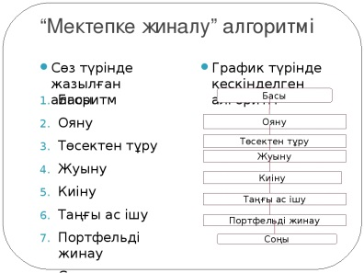  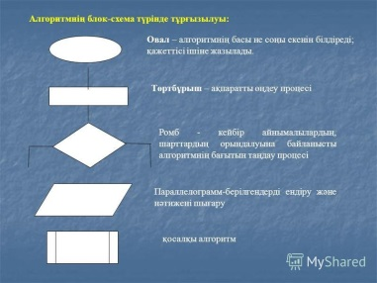  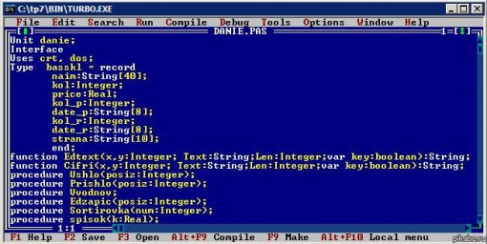
ІІІ. Жаттықтыру және білімді есепке алу блогы | Деңгейлік тапсырмалар:  І деңгей  - Алгоритм және алгоритмнің түрлері қандай?  - Алгоритмнің орындаушылары кім?  - Алгоритмді сөз түрінде ұсынудың қандай ережелері бар?  - Алгоритмді сөз түрінде ұсынудың қандай артықшылығы мен кемшілігі бар?  - Неге алгоритмнің жазылу формалары көбіне орындаушыға тәуелді болады? Себебін түсіндіріңдер.  - Неліктен сөздік алгоритмді қолдану тиімсіз?  - Не үшін сөздік алгоритм мәтін түрінде жазылады?  - Алгоритмді түрлі әдіспен жазу неліктен қажет?
ІІ деңгей
«Техникалық диктант» (компьютерде орындаңдар)

- ... деп алдын ала анықталған мақсатқа жету, есептің шешімін табу үшін орындаушыға (адамға, компьютерге және т.б.) берілген түсінікті нұсқаулардың тізбегін айтады.
- Қарапайым тілде әрбір адамға түсінікті етіп жазу... болып табылады.
ІІІ деңгей
Сөздік алгоритм мен графикалық алгоритмді салыстырып, кестені толтырыңдар
IV. Интеллектуалдық тренинг блогы | IV деңгей  1 топ. Алгоритм ұсынудың түрлері.  2 топ. Алгоритмді сөз түрінде ұсынудың артықшылығы мен кемшіліктері.  3 топ. Алгоритмді сөз түрінде ұсынудың арнайы ережелері
V. Күтілетін нәтиже блогы | Алгоритмді орындау барысында қандай нәтиже көруге болады? (Жоғары (Ж), Төмен (Т), Оңға (О), Солға (С) командаларын пайдаланыңдар. Сандар шаршының санын білдіреді. Алгоритмді сөз түрінде құрып, Paint бағдарламасында жасау.
VI. Үйге тапсырма | Көрсетілген формула бойынша алгоритмді сөз түрінде ұсынайық:  $y=26x$+9-(x-3)

